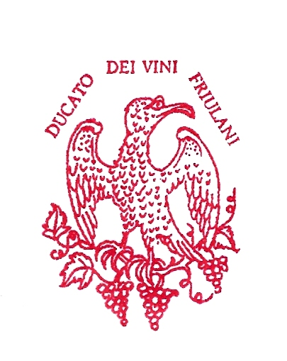

**NOI LORIS II**

Per Grazia di Dio e volontà dei Nobili

**DUCA DEI VINI FRIULANI**

Sollecitato più volte dalle popolazioni costiere del Ducato , e non solo,

lusingato dalla bravura dello Chef Federico Sestan abilissimo a

comporre succulenti piatti a base dell’ esclusiva specialità ittica

sguazzante felice nel Golfo di Trieste, e in quel di Barcola in particolare, ammaliato dalla bellezza di Portopiccolo e affascinato dalla nuova

sala panoramica Neptunia, dalla grande vetrata affacciata sul Castello di Duino e sul Golfo, pregustando lo splendido tramonto che ammalierà i Nobili del Ducato

**CONVOCHIAMO**

**L'AGAPE DEI SARDONI BARCOLANI**

da tenersi in quel di Portopiccolo (Sistiana) , Venerdì 21 Luglio 2017 nella sala panoramica Neptunia con inizio alle ore 19.30.

Un pullman sarà disposizione con partenza alle ore 18.30 in Viale Trieste a Udine, dietro il Teatro Nuovo.

Per coloro che raggiungessero Portopiccolo con mezzi propri, i parcheggi all’interno P3 o P4 saranno gratuiti. Trattenere il biglietto emesso all’entrata. Seguire poi l’indicazione Pavilion - Spa

Il Duca

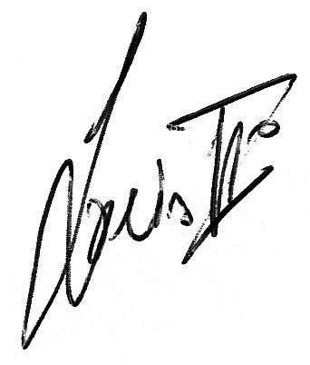

**Data l’esiguità dei posti i Nobili e i loro amici sono pregati di affrettarsi con le prenotazioni, come al solito all’indirizzo mail**: [**info@salvin.it**](mailto:info@salvin.it) **oppure** [**ducatodelvino@yahoo.it**](mailto:ducatodelvino@yahoo.it) **cell.348 4462650 entro e non oltre il 14 luglio pv.**

**si prega di comunicare l’interesse al pullman.**

**Il tributo da pagare, doloroso ma necessario, sarà di € 60 a persona .**

**NOTA** : è fatto obbligo ai nobili di indossare il collare ducale

